Gestión de Proyectos de Investigación
Plan de la Administración de la Configuración del Software.

Versión 2.0
Fecha: 04-Noviembre-2013.

Realizado por:
Ania Castañon Galdamez
Marlon Antonio Aguilar Catillo
Yoeli Ovando Cruz
Carlos Ruiz

Realizado para: Mtro. Alejandro Aguirre Tovar.

APROBACIONES

Aprobado ___________________________________ _______________ Marlon Antonio Aguilar Castillo . Fecha
Administrador de la configuración del software.

Aprobado __________________________________ _______________
Juan Carlos Hernández Camacho. ¿? Fecha
Ingeniero de calidad.

Historial de Revisiones

Fecha | Versión | Descripción | Autor
18/07/2013 | 1.0 | Creación de documento | Williams Esleiter Rodas Zambrano

Tabla de Contenidos
1. Introducción 5
1.1 Objetivo 5
1.2 Alcance 5
1.3 Términos clave 5
1.4 Referencias 6
2. Administración 7
2.1 Organización y Responsabilidades 7
2.1.1 Administrador de documentos. 7
2.1.2 Asesor y revisor del proyecto. 7
2.1.3 Implementador. 7
2.1.4 Diseñador de interfaz. 7
2.1.5 Líder de equipo. 8
2.1.6 Administrador de UML. 8
2.1.7 Revisor de la implementación. 8
3. Actividades 8
3.1 Identificación del software de configuración. 8
3.1.1 Identificación de los elementos de configuración. 8
3.1.2 Líneas de base de cambios. 9
3.1.3 Ciclo del modelo de vida. 9
3.1.4 Archivo de proyecto estructura de directorios. 11
3.1.5 Almacenamiento y manejo. 11
3.2 Control de la configuración del software. 11
3.2.1 Elementos inclusión en gestión de la configuración del software. 11
3.2.2 Documentación de lanzamientos. 11
3.3 Configuración del software de contabilidad de estado. 11
3.4 Las evaluaciones de gestión de configuración de software y comentarios. 12
4. Horarios. 12
5. Recursos 12
5.1 Personal 12
5.2 Software y hardware 12
6. Plan de Mantenimiento 13

Plan de la administración de la configuración del software.

Introducción
SGR es un sistema para el registro y uso de recursos, el cual aún se está llevando a cabo la elaboración de la finalización de sistema. Por lo cual tal proyecto debe tener un control acerca de las modificaciones e implementaciones de los diferentes integrantes que conforman el equipo del proyecto.

Objetivo

El objetivo del plan de configuración para SGR es establecer una metodología que permita llevar un control de las modificaciones e implementaciones acerca del sistema para poder mantener un sistema contable y que se puedan realizar evaluaciones, así como comentarios durante la construcción.

Alcance
La implementación del plan de configuración para SGR tiene el fin de satisfacer las necesidades del equipo del proyecto esto incluye documentación y gestión de registros.

Términos clave
¿Esto no se si es parte del Glosario?

Palabra Técnica | Significado
Artefactos | Mecanismos de comunicación para cumplir una función bien determinada.
Automatizar | Hacer de manera espontánea una serie de operaciones administrativas o de investigación en menos tiempo.
Bitácora | Historial de las actividades escritas del proyecto que realiza el alumno conforme a un determinado tiempo.
Cronograma | Termino para candelarizar actividades que realizara el alumno durante el desarrollo del proyecto.
Gestión | Concepto que hace referencia a la acción y a la consecuencia de administrar algo.
Implementar | Poner en práctica, medidas y métodos, entre otros, para concretar alguna actividad, plan, en otras alternativas.
Mecanismo | Son todas las fuentes de comunicación que se usan con los participantes del proyecto para tener una buena comunicación
Monitorear | Controlar o supervisar una actividad específica dentro del proyecto.
Participante | Individuo que está involucrado en alguna actividad, acción, tarea, entre otras alternativas.
Prototipo | Un prototipo es un modelo (representación, demostración o simulación) fácilmente ampliable y modificable de un sistema planificado, probablemente incluyendo su interfaz y su funcionalidad de entradas y salidas, a lo que se entregara al cliente.
Proyecto | Conjunto de actividades que desarrolla un profesor o un alumno para alcanzar un determinado objetivo.
SIIUN | Aplicación web donde se administra y gestiona el control de los recursos y servicios académicos, de investigación, del personal, de la comunidad universitaria, entre otros.

Referencias

- Glosario.
- Mapa conceptual de las actividades de la gestión de proyectos.
- Bitácora de proyectos de investigación y/o desarrollo tecnológico.
- Registro de participantes en el proyecto.
- Cronograma.

Administración

Nombre | Responsabilidades
Yoeli ovando Cruz
Marlon Antonio Aguilar Castillo
Luis Ernesto Pimentel Sarmiento
Esleiter Rodas Zambrano
Ania Elizabeth Castañón Galdámez

A continuación describe la organización de la gestión de configuración de software, asignación de responsabilidades para las actividades de gestión de la configuración de software y de las referencias de la configuración del software así como las políticas y directivas relacionadas con el uso de GPI (Gestión de Proyectos de Investigación). La documentación se mantendrá bajo la gestión de configuración de software siempre y cuando GPI se encuentre en continuo desarrollo.

Organización y Responsabilidades
La gestión de la configuración de GPI (Gestión de Proyectos de Investigación) está diseñado para certificar autoridad y proporcionar un marco de control administrativo y técnico de actividades de desarrollo y mejora que se puede integrar con eficiencia en los Proyectos de Investigación (PI).
La autoridad principal de la gestión del software recae en el administrador de configuración de software, incurre en el la configuración del software que puede ser llevado a cabo por un implementador de código.

Administrador de documentos.
- El administrador de documentos es Willians Esleiter Rodas Zambrano

Asesor y revisor del proyecto.

- Aremy Oloaya Virrueta Gordillo

Implementador.
- Marlon Antonio Aguilar Castillo

Diseñador de interfaz.
- Luis Ernesto Pimentel Sarmiento

Líder de equipo.
- Ania Elizabeth Castañon Galdamez

Administrador de UML.
- Carlos Ruiz Robles

Revisor de la implementación.
- Yoeli Ovando Cruz

Actividades
Las actividades de gestión de configuración de software se agrupan en cuatro áreas generales:
- Identificación de la configuración del software.
- Control de la configuración del software.
- Configuración de software de contabilidad de estado.
- Las evaluaciones de gestión de configuración de software y revisiones.

Identificación del software de configuración.
Esquema que permite a los miembros del proyecto localizar cada archivo fuente que permita contener uno o más subrutinas para un operativo particular de manera rápida y fácil.

Identificación de los elementos de configuración.
El control de versiones y la gestión de su código fuente del software son apoyados por GitHub como el sistema de gestión de la configuración. Se podrá modificar gracias a la administración de código fuente del sistema (SMC) con énfasis en la velocidad. Un sistema de números de revisión se llevara a cabo en GitHub para todos los archivos, incrementando cada revisión por número. El número de revisión para cada archivo de GPI visitada durante su ejecución será impreso para el archivo de salida y se guardara de forma SCR durante la implementación del cambio. El código fuente GPI contiene un método directo que se puede usar en los problemas pequeños con poca memoria.
A continuación se dan a conocer lo ítems:
- Documento de visión y alcance.
- Definición del problema.
- Roles y participantes.
- Diseño de la página web.
- Documento de requisitos del sistema.

Identificación de documentación de software.
Los documentos se pueden dividir en categorías:
- Los documentos principales:

Documentos que se identifican por los números de su versión, como el documento de visión y alcance, la definición de problema y el documento de requisitos del sistema.

- Adendas y erratas:

Utilizados para documentar las principales revisiones, desarrollos o modificaciones, actualmente en el documento de visión y alcance, la definición de problema y el documento de requisitos del sistema. Estas se actualizan según sea necesario informar.

- Documentación de apoyo:
Incluye los documentos de diseño, plan de configuración del software, con controlador de versiones, mantenidas por el administrador de documentos. El seguimiento de cambios es utilizado para registrar los cambios desde la última versión.

Fuente del software, almacenamiento y conservación de documentos.
Estos documentos cae la responsabilidad en el administrador de documentos. Todo código fuente se mantendrá en GPI, así como la documentación relativa a GPI y la gestión de la configuración, requisitos del software y documentos relacionados.
Los directorios incluyendo el repositorio se copiara en el disco duro, esta copias de seguridad serán incrementando según lo que queramos respaldar.
Las copias de seguridad completas se hará el primer día de cada mes, una retención de un mes para todos los datos correspondientes a GPI, pasando el mes serán guardados en CD y eliminados del controlador de versiones dejando únicamente una copia en el disco duro.

Líneas de base de cambios.
Cada módulo de software estará sujeto a los cambios de configuración de las líneas de base, ya que se ven afectados por cada solicitud de cambio.

Ciclo del modelo de vida.
Establecido para garantizar la evolución adecuada hasta la finalización del proyecto. A continuación se define el modelo de vida.
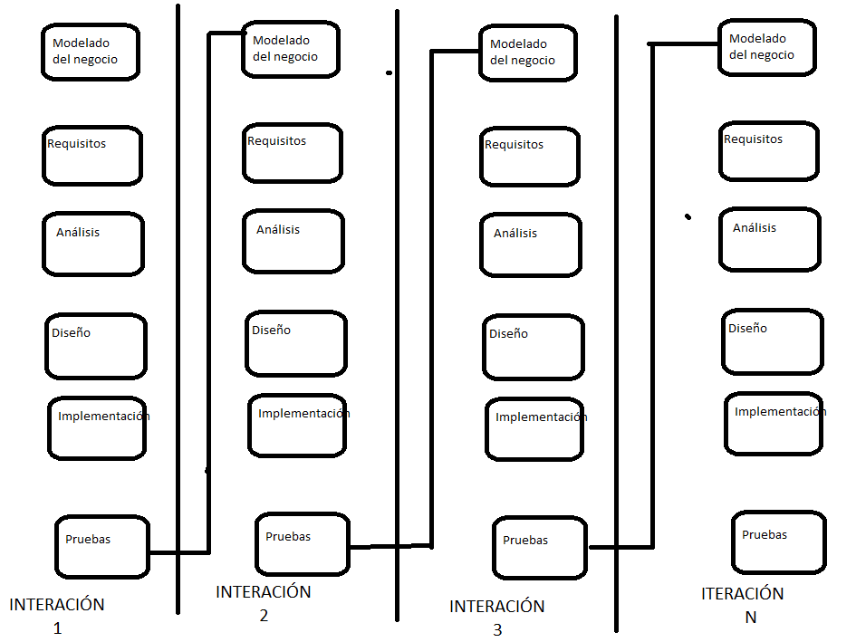

Archivo de proyecto estructura de directorios.
Una estructura jerárquica de directorios es mantenido a GPI, relacionado con facilitar el desarrollo y mantenimiento de la documentación electrónica así como el código fuente del software. La fuente, así como su versión escalable se almacena en GitHub, cabe aclarar que solo pueden acceder el administrador de documentos y el líder de equipo. Utilidades de GPI utilizados para pre y post procesamiento de los datos almacenados en el subdirectorios para cada versión del código fuente de GPI. Los cambios de software se archivaran en un en GitHub, con el nombre de la carpeta que lo especifique, así como crear una carpeta que especifique los registros de revisión.

Almacenamiento y manejo.
Garantiza el almacenamiento correcto para la trazabilidad y reproducibilidad. El depositario código se asegura de que los datos se almacenen y se manejen apropiadamente. Esto incluye el almacenamiento de documentos y medios electrónicos, marcados y etiquetados. El software liberado y archivos, se pueden utilizar para volver a crear versiones y revisiones del software únicas que se mantendrán en GitHub.

Control de la configuración del software.
Consiste en establecer procedimientos para la colocación de elementos de configuración bajo gestión de configuración de software, procesamiento de solicitudes de cambio y la creación de nuevas versiones de software.

Elementos inclusión en gestión de la configuración del software.
Los documentos se encuentran bajo el control de la configuración en caso de liberación, publicación o revisión final de documento. La documentación del software estará sujeta a instrucciones control de versiones, como se describe en la sección 3.1.1.1
Cuando los módulos de código se convierten en estables y han superado la prueba, todos los archivos relacionados con un archivo código fuente, se colocaran como cabecera y los archivos de inclusión, se promueven junto con el código fuente correspondiente.

Documentación de lanzamientos.
La información necesaria para construir cualquier versión está disponible a través del uso del software de gestión de configuración de GitHub. La herramienta GitHub permite al administrador de documentos extraer el código fuente desde el repositorio por fecha, para después utilizarlo y construir cualquier ejecutable en vigor a la fecha especificada. El número de revisión para cada archivo de origen y la fecha de la liberación de toda fuente está incluida en GitHub.

Configuración del software de contabilidad de estado.
Contabilidad de estado de configuración (CSA) es un medio por el cual las mejoras, cambios y nuevas versiones son identificados y rastreados. Un sistema CSA ya se ha establecido con el proceso de SCR para el software y la documentación. El estado de los cambios propuestos será seguido progresivamente a través de la aprobación e implementación. Estos registros proporcionarían trazabilidad entre versiones y la documentación asociada. El administrador de documentos informara el estado de cada modificación al equipo de GPI periódicamente.

Las evaluaciones de gestión de configuración de software y comentarios.
Las evaluaciones de la gestión de configuración de software y revisiones se llevaran a cabo, como mínimo mensualmente, para determinar hasta qué punto el software y la documentación reflejan la física requerida y características funcionales. El revisor del proyecto participara en todas las evaluaciones, revisiones para registrar el resultado de elementos de acción.

Horarios.
Las actividades de gestión de configuración de software tendrán una duración de toda la vida del software. Constará de las siguientes fases:
- Requerimientos de software.
- Diseño de la capacidad.
- Ensamble de capacidad.
- Pruebas y verificación.
- Generación de informes.
- Liquidación o fase de terminación.

La fase de liquidación o de terminación del software incluirá los archivos fuente del archivo así como los block de notas sobre la documentación. Durante la finalización, se termina el soporte para el software de GPI. Se notificara por vía electrónica para determinar todo uso del software GPI (Gestión de Proyectos de Investigación).

Recursos
Se establece un programa de gestión de configuración de software efectiva, apoyado, implementado y mantenido. La autoridad designada es responsable de establecer procedimientos, planes y capacitación para la aplicación de gestión de la configuración. A continuación se presentan los recursos necesarios para el sistema GPI:
- Photoshop.
- Microsoft Word.
- Html5 y css3.
- GitHub.
- Google Drive.

Personal
El administrador de documentos es el responsable de la aplicación de este plan. Se establecerá y mantendrá el desarrollo de directorios de apoyo para ayudar a los revisores de la implementación en la administración del proceso. Se generara un informe y distribución de los resultados del proyecto. El administrador participa y presenta la evaluación y revisión. Los miembros del equipo de desarrollo son responsables de la generación de software.

Software y hardware
Los miembros de equipo utilizaran GitHub para realizar la identificación, el control y el estado del sistema mientras que las pruebas se llevaran a cabo en diversas plataformas, es necesario que los equipos a usar tengan las siguientes características para su mejor rendimiento.
- Correr en computadoras con Intel Pentium 4 o posterior.
- Tener Windows de 32 y 64 bits.
- 2 GB de memoria RAM. Como mínimo.
- 25 Mb. Disponible en disco duro.

Se llevara a cabo el conjunto completo de pruebas para establecer que la funcionalidad de GPI no ha sido afectada y establecer una nueva línea de base si es necesario. Los registros de proyectos se almacenan y mantienen como se especifica en el proyecto.

